E5493 Scheda creata il 20 giugno 2026
Descrizione storico-bibliografica
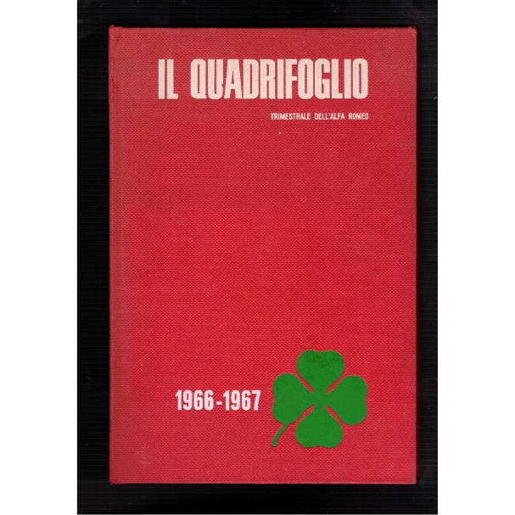
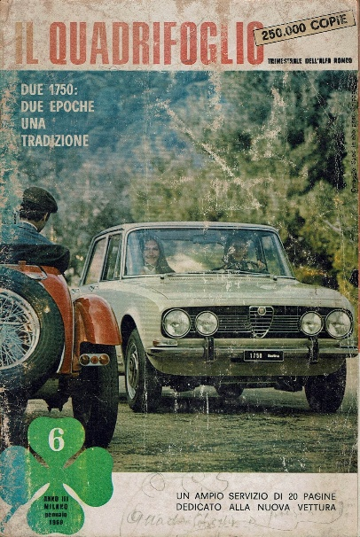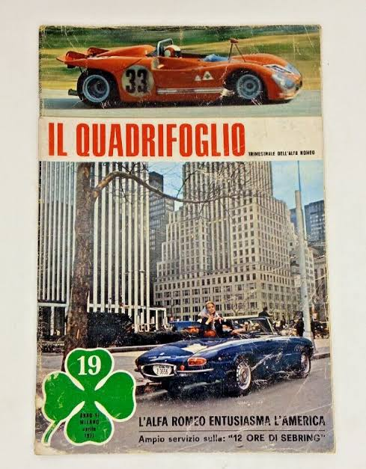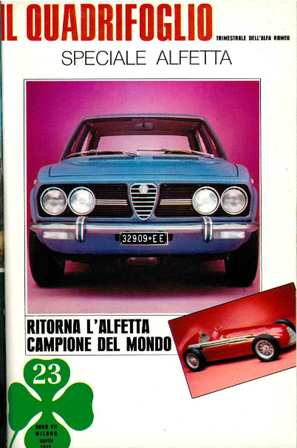
Il *quadrifoglio : trimestrale dell'Alfa Romeo. - Anno 1, n. 1 (ottobre 1966)-anno 12 (1977); anno 1, n. 1 (nov./dic. 1983)-anno 37 (2002); 2011. - Milano : Alfa Romeo, 1966-2011. – 33 volumi : ill. ; 30 cm. ((Trimestrale; bimestrale dal 1983. - Varia il formato. - CFI0067185
Autore: Alfa Romeo
Soggetto: Automobili Alfa Romeo – Periodici
Classe: D629.222205

Informazioni storico-bibliografiche
Il Quadrifoglio: Trimestrale dell'Alfa Romeo. Una serie di volumi dal 1966 al 1973
Una serie di volumi rilegati della rivista ufficiale della casa automobilistica, intitolata Il Quadrifoglio: Trimestrale dell'Alfa Romeo. Edita da Alfa Romeo S.p.A., Milano, questa collezione comprende sette volumi che coprono gli anni dal 1966 al 1973, inclusi i numeri biennali 1966-1967 e i volumi annuali per il 1968, 1969, 1970, 1971, 1972 e 1973. Ogni volume presenta una legatura editoriale uniforme in tela rossa testurizzata con il titolo e l'emblema del quadrifoglio impressi in bianco e verde sul piatto anteriore e sul dorso. La pubblicazione documenta in modo esaustivo la storia tecnica e sportiva del marchio durante un periodo di grande espansione e successi nelle competizioni. Il contenuto include approfondimenti sul programma sportivo Tipo 33, resoconti di gare internazionali come la 24 Ore di Daytona e la Targa Florio, e analisi di modelli iconici come la Giulia GTA e la Montreal. Sono presenti studi di design di carrozzieri come Bertone e Pininfarina, tra cui la Carabo e la Roadster, oltre a diagrammi tecnici spaccati della serie Senza Veli. La rivista presenta testi principalmente in lingua italiana, completati da sintesi in inglese, francese e tedesco. L'opera e riccamente illustrata con fotografie d'epoca a colori e in bianco e nero, grafiche pubblicitarie e dati industriali relativi anche alle divisioni nautica e aviazione.
https://www.arsvalue.com/it/lotti/1415454/il-quadrifoglio-trimestrale-dell-alfa-romeo-una-serie-di-volumi-dal-1966-al-1973.

